Гайнанова Магруфа Гайнановна

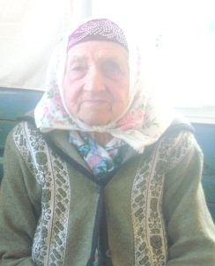

Гайнанова Мәгъруфә Гайнан кызы Тәкәнеш районы (хәзерге Кукмара районы) Түбән Арбаш авылында 1924 елның 10 маенда дөньяга килә. Гаиләдә 6 бала булалар: 3 малай, 3 кыз.
Сугыш вакытында фермада бригадир булып эшли. “Мин сугыш башланганны радиодан ишеттем. Ир-егетләрне фронтка җибәрә башладылар. Тылда хатын-кызлар, балалар калдылар,”—дип искә ала Мәгърүфә апа. Чана белән ерак басулардан салам ташыйлар, саламны үзләре төиләр. Язын басуларны сөргәндә, чәчкәндә, урып җыйганда ат урынына күп вакыт үгез-сыер җигеп эшләргә туры килә. Фронт өчен җылы кием җыйганнар.
“Сугыш беткәнне дә радиодан ишеттек. Ул көнне безнең куаныч эчкә сыймады. Ул шатлыклы хәбәрне йорттан-йортка таратып йөрдек.
Инде беребезгә дә, беркайчан да сугыш ачысын, газапларын күрергә язмасын. Дөньялар тыныч булсын, рәхәт тормышның кадерен белеп яшик.”
Сугыш вакытындагы тырыш хезмәтләре өчен аның бүләкләре: «50 лет победы в Великой Отечественной войне 1941-1945гг.» (1995г.), «60 лет победы в Великой Отечественной войне 1941-1945гг.» (2005г.), «65 лет победы в Великой Отечественной войне 1941-1945гг.» (2010г.).
Хәзерге вакытта Түбән Арбаш авылында сеңлесе Сөембикә апа белән тормыш итәләр, без аларның хәлләрен белеп, кирәк вакытта булышып торабыз.

